De kerk van Nieuwkerke

Op de heuvel van het huidige Nieuwkerke kwam zeer vroeg een nederzetting tot stand, gelegen langs de Heirweg die over de Terenburg, Cassel, Belle, Mesen en verder over Wervik liep.

Doordat de Noormannen in de 9e eeuw ons kustgebied onveilig maakten, vluchtten de meeste kustbewoners naar onze bosachtige streek. Daardoor nam omstreeks eind 800 en geheel 900 de bevolking sterk toe.

Bij het begin van de jaren 1000 werd de toenmalige kapel tot een kerk omgebouwd met de hulp van de monniken van de abdij van St-Jan-ten-Berghe.

De parochiekerk die op 15 augustus 1080 door de bisschop van Terenburg werd ingewijd, was in romaanse stijl opgetrokken met een toren op het kruispunt van de beuken. Ze was gemaakt in ijzersteen, hier in de streek gevonden.
De bisschop was verheugd dat zijn bisdom met een nieuwe christelijke gemeenschap en een 'nieuwe kerk' werd verrijkt.
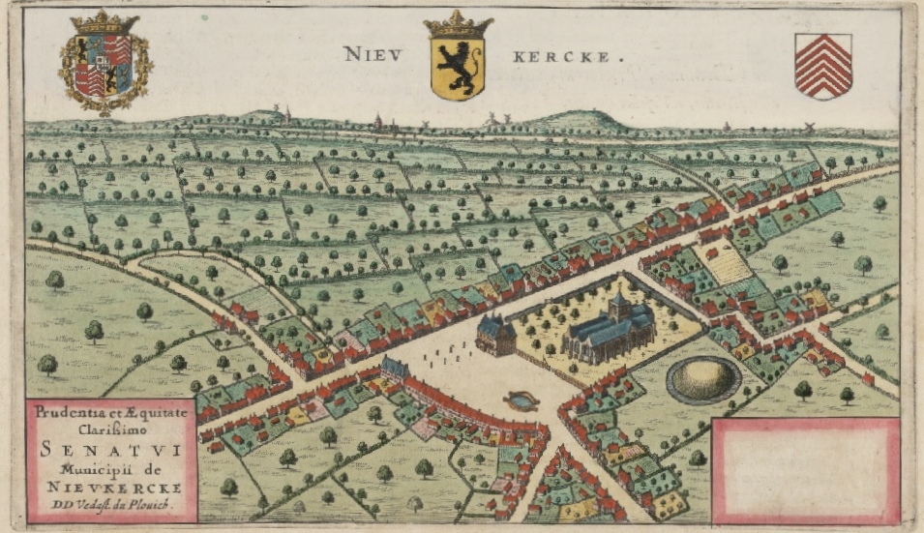

Zo kreeg het landgoed de benaming 'Neo - Ecclesia' of 'Nieuwe-Kerk'

(Bron : Frans Lasure)

De pijlers die voor 1914-'18 de torens ondersteunden, dateerden nog gedeeltelijk van de 11e eeuw. In de 13e eeuw zijn er belangrijke herstellings- en versterkingswerken uitgevoerd aan de pijlers van de toren en de twee gevels van de kruisbeuk.
Het romaanse koor maakte rond 1350 plaats voor een koor en twee zijkoren.
De kerk werd meermaals vernield en terug opgebouwd. :

* 1477 : Oorlog van Lodewijk XI tegen Maria van Bourgondië vernielde de
kerk en ook het kasteel van Nieuwkerke
(dat nadien niet meer heropgebouwd werd)

* 1488 : Heropbouw, eerst koor, dan twee zijkoren, dan drie westerbeuken

* 1582 : Kerk, pastorij en veel huizen van Nieuwkerke door Geuzen in brand
gestoken (Ruïne van Nieuwkerke)

* 1596 : Nieuwe klok gewijd, gift van de bevolking

* 1597 tot april 1602 nieuwe pastorij op dezelfde plaats

* 1608 : Een deel van het kerkhof wordt 'verhuurd' om er een nieuw stadhuis
en halle op te bouwen

* 1647 : Spaanse soldaten steken kerk en huizen in brand

* 1683 : Kerk terug hersteld (mits extra belastingen)

(bron : memorie van Nieuwkerke Kerkarchief)

De Kerkedijken

"Er bestonden rond de kerk verschillende 'kerkedijken' om in geval van brand het nodige water bij de hand te hebben.
De oude kerkedijken paalden ten Noorden en ten Oosten aan het kerkhof. De Noordkerkdijk lag langs de noordelijke Marktstraat, de Oostkerkdijk begon aan de hoek van de Ieperstraat en liep langs de weg naar de Basseville.
Later werd een deel van de Noordkerkedijk (het deel naast de markt) in een waterring veranderd (spoeldijk) die diende om de paarden in te spoelen. Die spoeldijk had een breedte van ongeveer 5 meter. hij was niet diep, was gevloerd en omringd met een dikke muur, 75 cm hoog.
Hij verdween met de eerste wereldoorlog. Er was ook nog een waterring langs de zuidkant van de kerk.

(bron : Memorie van Nieuwkerke Kerkarchief)

Het kerkhof

Het kerkhof, rond de kerk, paalde ten oosten aan de Paardenmarkt, ten noorden aan een huis op cijnsgrond van de kerk, hoving en waterput; ten westen aan de markt; ten zuiden aan een reeks huizen en de weide van de mote, waar vroeger het kasteel van de heer van Nieuwkerke stond. Het kerkgebouw staat meer aan de zuidkant, een tussenruimte latende, die men het 'geuzenkerkhof' noemde. Langs de noordkant strekt zich het gewijde kerkhof breder uit. Het is rondom bezet met een dubbele reeks korte, dik-rondgekroonde bomen.

In 1784 werd er van hogerhand een wet uitgevaardigd dat in alle steden en grote dorpen de kerkhoven op zekere afstand buiten het dorp/stad moesten gelegen zijn en niet meer rond de kerk. Slechts de kleine dorpen mochten ze bij koninklijk besluit hun kerkhof toch behouden. Het was volgens dat besluit één gemet, 4 aren, 41 roeden groot (of volgens kadaster 72 a 85 ca).
Langs de oostkant tegen de buitenmuur van het hoge koor vindt men de begraafplaats van de overleden pastoors van Nieuwkerke.

(bron : Memorie van Nieuwkerke Kerkarchief)

Eerste wereldoorlog
Tijdens de Eerste Wereldoorlog werd Nieuwkerke, dus ook de kerk, verwoest.
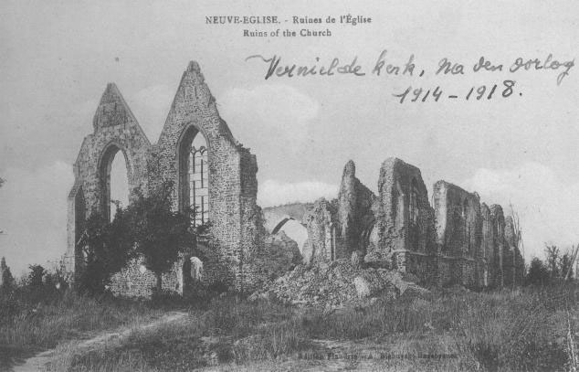

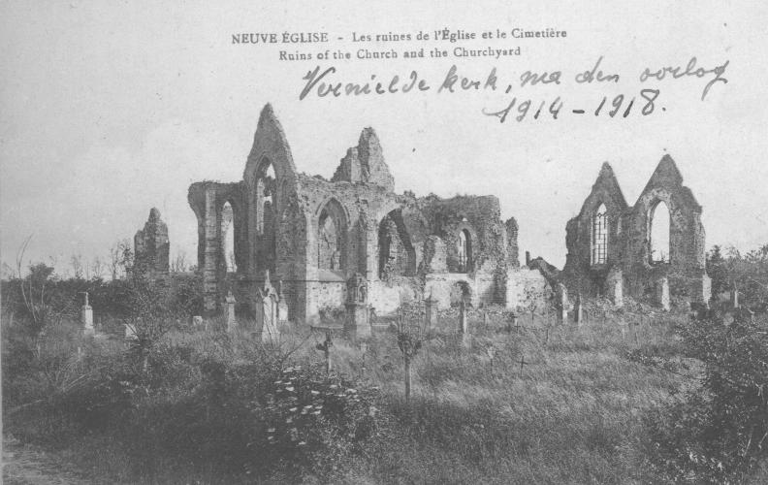

Tijdens de oorlog werden kerkdiensten gehouden op de hoeve "De Pollouche"
(Ollivier Seulestraat)

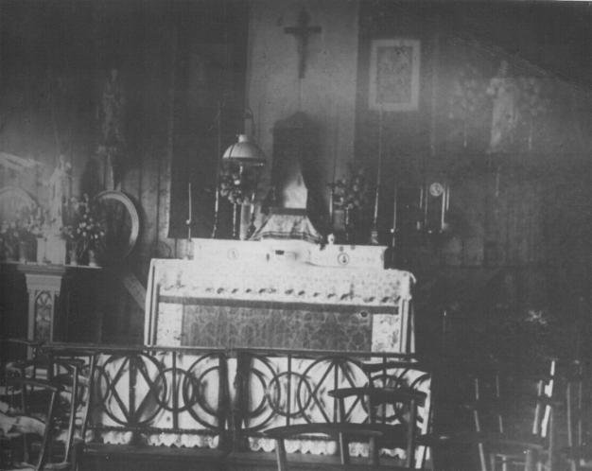

Na de oorlog kwam er in de Bellestraat een noodkerk.
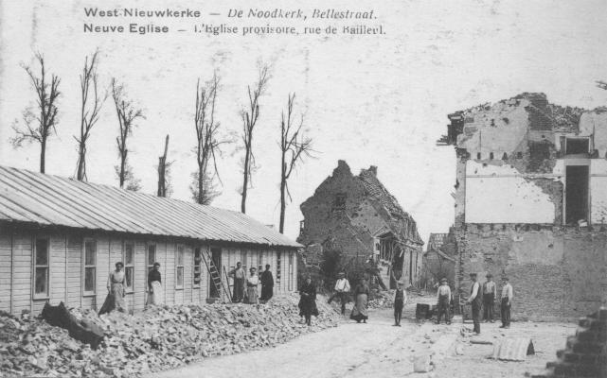

De huidige kerk werd op 14 september 1925 door mgr. Waffelaert ingewijd.
Patrones : O.L.V.-Hemelvaart
Het gebouw is 49 m lang, 22 m breed en binnen zijn de beuken 13.5 m hoog.
De torenhaan staat 47 m boven de grond.
In de toren hangen drie grote klokken : Marie (1250 kg), Pia (875 kg) en Josepha (555 kg). Elk kwartier klinken de vier kleine klokjes van de beiaard.

Architect : J. Vierin
(Brugge)
Aannemer : L Van Eeghem
(Brugge)
Brandramen : C. Wybo
(Doornik)
Kerkmeubelen : J. Lelan
Kortrijk
De kruisweg : G. Vallaeys
(Roeselare)
Orgel : V. Van de Loo
(Rotselaar)
Klokken : F. Van Aerschodt
(Leuven)

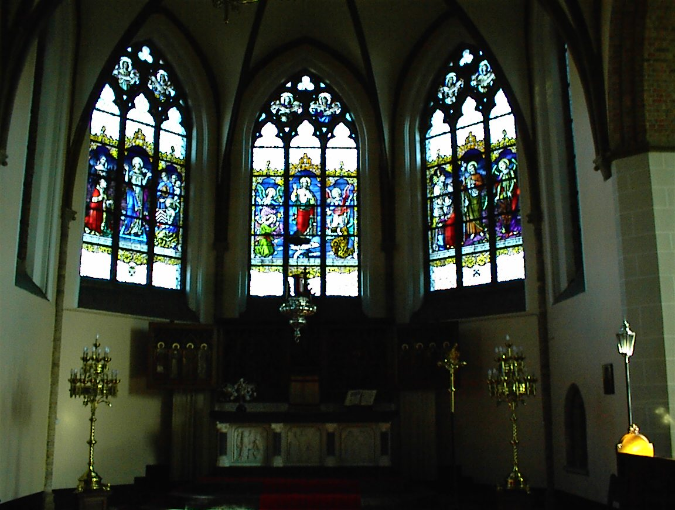

O.L.V. Van de Iep - verering

"Ten jare 1383, toen de oorlog in de streek schrik en verwoesting bracht, vluchtte een deugdzaam meisje van omtrent 13 jaar samen met andere mensen naar Ieper. Aan de stadvesten werd ze door woeste soldaten aangerand. Het verschrikte meisje sprong in het water, luid roepend : 'O.L.V. Van den Iep, help mij!'
Dit hulpgeschreeuw werd door kap. Andries Paeldinck gehoord, die haar het leven redde.'

Volgens de volksoverlevering bevond zich voor honderden jaren een verguld O.L.V. - beeldje, in een klein houten kapelletje, vastgemaakt onder de kruin van een iep, waar men Maria kwam
vereren en haar hulp afsmeekte in alle nood
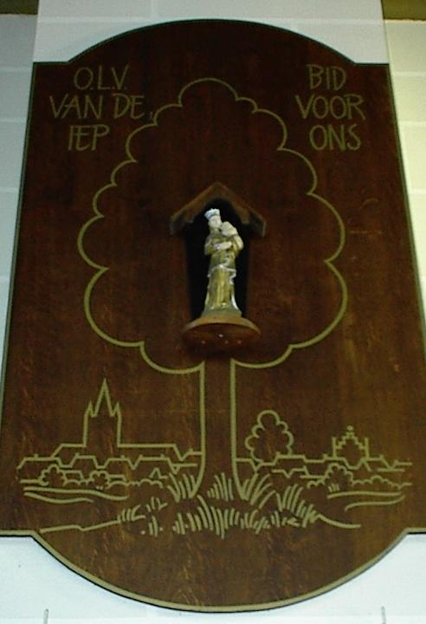
maar vooral in het geval van koorts of andere
ziekten. Later werd in de Bellestraat een
stenen kapel gebouwd ter ere van
O.L.V. Van de iep

Tijdens de Franse revolutie is dat verdwenen
maar het wonderbeeld werd door de
onderwijzeressen van de school van
St - Elisabeth gered. Zij verstopten het tot
8 september 1803, de dag waarop het
processiegewijze en met groten luister uit de school
naar de kerk werd overgebracht.

In 1863 kwam er een nieuwe, gotische,
achtkantige kapel, rechts langs de weg naar Belle,
een weinig buiten de dorpsplaats.
Vooral de vrijdag en tijdens de noveen ter ere van
O.L.V. Van de iep (8 sept. , feest geboorte Maria)
kwamen er veel vereerders langs.
Na WO I viel de verering stil tot op 1 mei 1942
de pastoor de verering nieuw leven gaf.

(Bron : Memorie van Nieuwkerke Kerkarchief)

In oktober 2003 verscheen bij de kerkfabriek een rijk geïllustreerde en boeiende brochure over deze mooie kerk.

In een eerste deel beschrijft de hr. Raymond Six de historiek van Nieuwkerke toegespitst op het kerkgebouw waarna in een tweede deel dhr. Frans Lasure het rijke meubilair en alle bezienswaardigheden van de huidige kerk uitvoerig beschrijft.
Deze brochure is een aanrader voor elke kerkbezoeker en/of iedereen met interesse voor de boeiende geschiedenis van de kerk.

